Problem 1.

Напишете програма, която да проверява дали десетичката с координати ( x, y) принадлежи на оцветената фигура заедно с контура.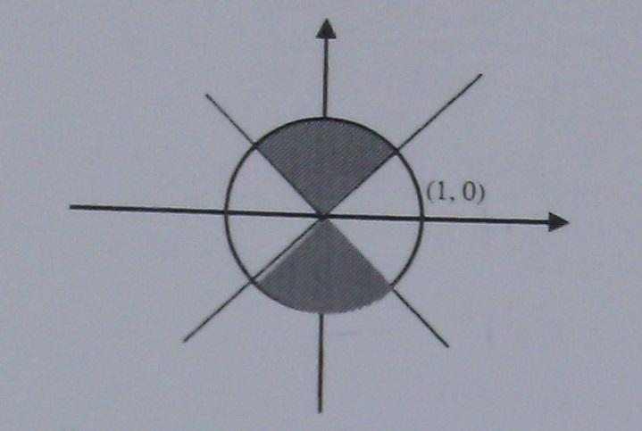

Помислете си за вкъщи :)

Да се напише програма, която проверява дали въведена от клавиатурата точка с координати x и y принадлежи на защрихованата част от чертежа. След като проверката е направена, да се изведе подходящ текст.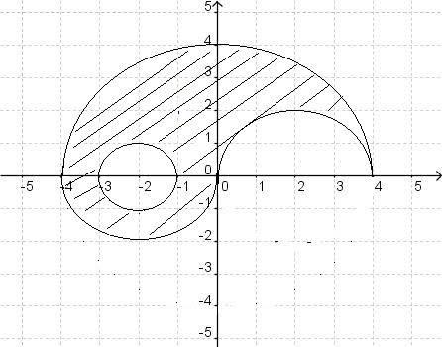

Problem 2.

Напишете програма, която да изчисли на колко години сте.

Problem 3.

Дадени са две числа a и b. Ако квадратът на числото a е равен на числото b, то отпечатайте “Yes”. В противен случай, отпечатайте “No”.

Problem 4.

Дадени са ви три цели числа. Отпечатайте най – малкото от тях на екрана.

Problem 5.

Дадени са ви n числа. Намерете тяхната сума и я изведете на екрана.

Problem 6.

Дадени са ви n > 1 десетични числа. Намерете произведението на числата, които се намират на четни позиции.

Problem 7.

Дадени са ви три числа. Определете дали те могат да са страни на триъгълник.

Problem 8.

Напишете програма, която пресмята и извежда на екрана n-тата степен на дадено цяло число x.

Problem 9. \*

Напишете програма, която при въвеждане на цяло положително число n извежда числата от 1 до n\*n в спираловиден вид.

Вход:

3

Изход:

1 2 3

6 5 4

7 8 9

Problem 10. Да се напише програма, която по зададено число n>=0, намира n-тото число на редицата на Фибоначи:

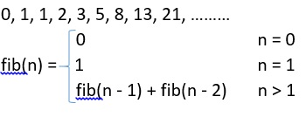

Problem 11. Да се напише програма, която при въведено число извежда неговите прости делители.

Problem 12. Да се напише програма, която намира симетричното на дадено число и проверява дали въведеното число е палиндром(симетрично на себе си).

Problem 13. Да се напише програма, която намира стойността на израза:

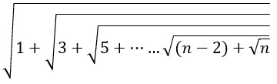

Да има проверка, дали n е нечетно, при въвеждане.

Problem 14.

Дадено ви е едно цяло положително число n, където n е височината на покрива на къщата на картинката. Изведете картинката на екрана при въведено n.

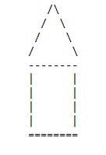

(При n = 4 се получава горната фигура)